*เอกสารนำเข้า วันที่ 17 ตุลาคม 2565*

**สถานการณ์ตำบลศาลาด่าน และอำเภอเกาะลันตา**

**ข้อมูลทั่วไป**

|  |  |  |  |  |  |  |  |  |  |
| --- | --- | --- | --- | --- | --- | --- | --- | --- | --- |
| **ข้อมูลการปกครอง** | | | | | | | | | |
| พื้นที่ (ตร.กม.) | ห่างจากจังหวัด (กม.) | | | ตำบล | | หมู่บ้าน | เทศบาล | | อบต |
| 339.843 | 87 | | | 5 | | 36 | 1 | | 5 |
| **ข้อมูลประชากรและครัวเรือน** | | | | | | | | | |
| จำนวนประชากร | | | | | รวม | | | **ร้อยละ** | |
|  | | ชาย | หญิง | |  | | | | |
| เกาะลันตา | | 18,163 | 17,783 | | 35,936 | | | **7.51** | |
| กระบี่ | | 237,655 | 240,875 | | 478,528 | | |  | |

**ปิรามิดประชากร**

ที่มา: Health data Center (2565)

**ข้อมูลทั่วไป**

จำนวนศาสนสถาน และศูนย์การเรียนรู้ วัด 1, ที่พักสงฆ์ 2, มัสยิด 43, ศูนย์อบรมจริยธรรมฯ 21

**วัฒนธรรม**

* ประเพณีลอยเรือชาวเล จัดตรงกับวันเพ็ญเดือน 6 และเดือน 11 ของทุกปี ที่ชุมชนชาวเลอุรักลาโว้ย ตำบลศาลาด่าน อำเภอเกาะลันตา
* เทศการลานตาลันตา ส่งเสริมการท่องเที่ยวเกาะลันตา อนุรักษ์วัฒนธรรมท้องถิ่นที่มีวัฒนธรรมประเพณีที่หลากหลายและมีความผสมผสานระหว่างชาวยไทยเชื้อสายจีน ชาวไทยมุสลิม ชาวไทยพุทธ รวมทั้งชาวไทยใหม่ หรือชาวเลอุรักลาโว้ย โดยจัดให้มีขึ้นในช่วงเดือนมีนาคมของทุกปี

สถานการณ์ อำเภอเกาะลันตา มีตำบลที่ติดชายฝั่งทะเล ประกอบด้วย เกาะลันตาน้อย เกาะลันตาใหญ่ และศาลาด่าน

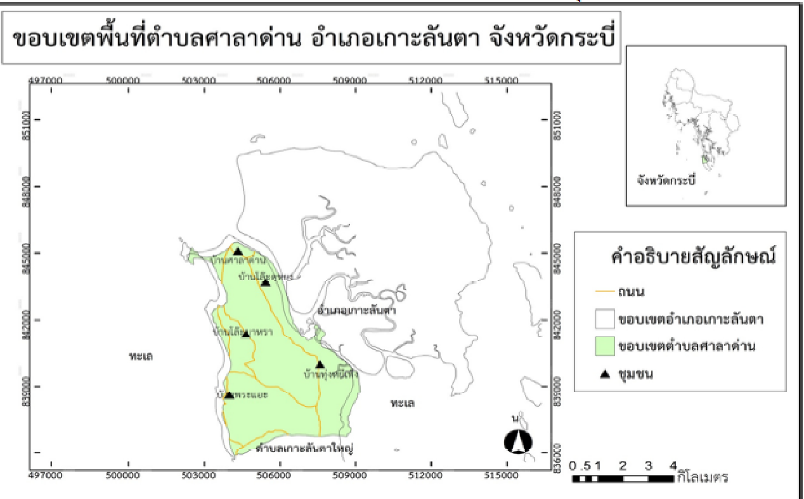

**สถานการณ์ทรัพยากรทางทะเลและชายฝั่ง**

สถานการณ์ทรัพยากร ปะการัง สถานภาพแนวปะการัง (State) แนวปะการังที่อยู่ในสถานภาพแนวปะการังเสียหายมาจำนวน 1 สถานี ได้แก่ เกาะลันตาใหญ่

สาเหตุที่ส่งผลให้แนวปะการังเสื่อมโทรม

* บริเวณพื้นที่บ้านสังกะอู้ ทำประมงชายฝั่ง ทอดแห
* บริเวณเกาะลันตาใหญ่ด้านตะวันตก มีเศษอวน และคุณภาพน้ำไม่ดี

**สถานการณ์ทรัพยากรหญ้าทะเล**

* แหล่งหญ้าทะเลบริเวณปากแม่น้ำ คือ บริเวณอ่าวท่าเลน เกาะศรีบอยา-เกาะปู เกาะลันตา
* หมู่เกาะลันตา มีเนื้อที่ประมาณ 1,768 ไร่ เป็นพื้นที่ที่มีศักยภาพเป็นแหล่งหญ้าทะเล
* จากการติดตามสถานภาพแหล่งหญ้าทะเลในจังหวัดกระบี่ ตั้งแต่ปี 2539 จนถึงปัจจุบัน

|  |  |  |  |  |  |
| --- | --- | --- | --- | --- | --- |
| **แหล่งหญ้าทะเล** | **เนื้อที่หญ้าทะเล** | | **สถาน**  **ภาพปัจจุบัน** | **แนวโน้มเทียบกับอดีต** | **ชนิดหญ้าที่พบ** |
| **2554** | **2563** |
| เกาะลันตา | 1,210 | 2,054 | สมบูรณ์   ปานกลาง | สมบูรณ์ขึ้น | Hd*, Hp, Ea,* |

**สถานการณ์ทรัพยากรสัตว์ทะเลหายาก**

* ในปีงบประมาณ พ.ศ.2563 พบสัตว์ทะเลหายากคือ ฉลามวาฬ บริเวณเกาะลันตา เกาะห้อง เกาะพีพี และเกาะปิดะใน-นอก
* พบวาฬเพชฌฆาตดำ บริเวณเกาะลันตา

|  |  |  |  |  |  |
| --- | --- | --- | --- | --- | --- |
| ชื่อไทย | ชื่อสามัญ | ชื่อวิทยาศาสตร์ | แหล่งที่มาข้อมูล | | |
| เกยตื้น | ในธรรมชาติ | จากชุมชน |
| ฉลามวาฬ | Whale Shark | Rhincodon typus |  |  | 12 ตัว |
| วาฬเพชฌฆาตดำ | Fase Killer whale | Pseudorca crassidens |  |  | 30 ตัว |

**สิ่งแวดล้อมทางทะเล**

* สถานการณ์คุณภาพน้ำทะเลจังหวัดกระบี่ในปีงบประมาณ 2563 คุณภาพน้ำทะเลส่วนใหญ่อยู่ในเกณฑ์ดี (ร้อยละ 96) และเกณฑ์ดีมาก (ร้อยละ 4)
* น้ำเสียจากบ่อหมักแมงกะพรุน /บ่อรับซื้อและหมักแมงกะพรุน
* น้ำทิ้งจากโรงแรม

|  |  |  |  |
| --- | --- | --- | --- |
| **ดัชนีคุณภาพน้ำทะเล** | | | |
| **ชายหาด/ปี** | **ปี 2561** | **ปี 2562** | **ปี 2563** |
| **MWQI (เกณฑ์)\*** | **MWQI (เกณฑ์)** | **MWQI (เกณฑ์)** |
| **บ้านศาลาด่าน (เกาะลันตา)** | **พอใช้** | **พอใช้** | **พอใช้** |
| **บ้านคลองนิน (เกาะลันตา)** | **ดี** | **พอใช้** | **ดี** |
| **บ้านศรีรายา (เกาะลันตา)** | **ดี** | **ดี** | **ดี** |

สถานการณ์ด้านป่าชายเลน



สถานการณ์ด้านความเสี่ยงภัยพิบัติ



